Título do Projeto:
Pacor: O mundo colorido não visto
Categoria (marcar apenas uma):
( ) Ciências Agrárias
( ) Ciências Biológicas
( ) Ciências Exatas e da Terra
( ) Ciências Humanas
( ) Ciências da Saúde
( ) Ciências Sociais Aplicadas
( x) Engenharia
Resumo:
Pensando na autonomia e na integração da criança cega nas aulas de Arte integrado ao ambiente escolar, criar uma paleta de tinta que possa ser explorada através do olfato, tato e audição, garantindo mais liberdade de expressão e confiança nos momentos de produção artística autônoma. Além disso, a paleta conta com uma descrição em áudio, que relaciona as cores a sensações e sentimentos (audição), essenciais relacionadas ao cheiro (olfato) e etiquetas de Braile que identificam a cor pela escrita do toque (tato), garantindo que o usuário explore outros sentidos e formule sinapses. Na segunda fase, produzir um novo designer mais leve e traços mais detalhados para assim desenvolver um novo protótipo com custo mais acessível, por meio da troca do antigo sistema Lego Eve3 para Arduino Uno. Nova áudio descrição completa e rica em novos significados, sentidos, ampliando as colorações, trazendo novas duas cores, preto e branco. E uma animação com uma personagem chamada Pequi, um menino com deficiência visual, que vive aventuras em um mundo colorido, desbravando as cores além do sentido da visão, colocando em pauta essa interatividade da intensidade das cores de forma simples para crianças.

Palavras-Chave:
autonomia, arte, deficiência visual

Plano de pesquisa
O plano de pesquisa é o planejamento inicial do que será executado em sua pesquisa. Ele é necessariamente um documento escrito e que servirá como um direcionador para as suas atividades. O plano deve conter o objetivo ou hipótese da pesquisa e os métodos que serão utilizados para se alcançar esses objetivos.
Introdução:
INTRODUÇÃO
Os indivíduos que possuem qualquer deficiência trazem consigo um histórico de exclusão, preconceito perante a sociedade constituindo um grave problema social. Os indivíduos cegos, durante muito tempo foram esquecidos da sociedade por sua característica peculiar: não enxergar. (AMARAL, 1996).
No caso da Deficiência Visual, a sociedade costuma atribuir a concepção do senso comum da pessoa cega, restringindo à limitação visual, que ela deixa de ser vista como um ser humano integral e passa a ser percebida frequentemente como um ser imperfeito e faltante. (AMIRALIAN, 1997).
No Brasil, somente a partir de iniciativas privadas de grupos e instituições preocupadas com o desenvolvimento social e principalmente após a Lei 9394/96, que houve uma preocupação com a escola para as pessoas com necessidade de educação especial e começou o movimento da inclusão com o intuito de oferecer melhores oportunidades para crianças até então consideradas diferentes. (BRASIL, 1996, Capítulo III, art. 4º).
As escolas de ensino regular, atualmente devem receber os alunos cegos e favorecer sua acessibilidade. Observa-se que elas têm se estruturado quanto aos aspectos arquitetônicos. Dessa maneira, vem ocorrendo um avanço no processo de inclusão destes alunos. No entanto, somente reestruturação física não garante inclusão. Deve-se pensar em todas a as esferas, tanto sociais, de aprendizagem, da alimentação, mobilidade e autonomia da pessoa com Deficiência Visual. (BRASIL, 1996, Capítulo III, art. 4º).
Nesta ideia de inclusão e autonomia, a criança com deficiência visual congênita, em período de alfabetização, pode ser beneficiada com diferentes materiais e recursos específicos, desde um profissional exclusivo para acompanhá-la ao uso de estratégias diferenciadas para que possa evoluir no processo de ensino /aprendizagem. (LAPLANE, 2008).
6

Deslumbrar um mundo invisível, ou seja, formulando suas sensações e conceitos a partir de outros já existentes é um grande desafio para a criança cega congênita. Ela deve formular suas próprias hipóteses, utilizando e aperfeiçoando os sentidos como tato, olfato e audição. Estes mesmos sentidos são desenvolvidos com maior qualidade, isso porque as mudanças estruturais e funcionais observadas mostram que o cérebro de pessoas cegas tem uma configuração única, mandando e recebendo informação de uma forma que não é observada em pessoas de visão normal. Algumas dessas mudanças melhoraram as conexões entre certas partes do cérebro, enquanto outras regiões mostram uma diminuição de conectividade. Novas pesquisas apontam o quanto isso é verdade em pessoas cegas, e como seus cérebros fazem novas conexões para aumentar a audição, olfato, tato e até funções cognitivas como a memória e a linguagem.
O aprendizado a respeito das cores normalmente ocorre através da comunicação linguística, principalmente no ambiente educacional, e é independente da idade na qual a perda da visão ocorreu (MARMOR, 1978). Crianças cegas já demostram entender que cores são propriedades visuais e saber identificá-las é importante para compreender o que as mensagens visuais transmitem, como sinais de trânsito, assim como saber sobre a qualidade de um objeto, como por exemplo saber se uma fruta está madura.
Sendo assim, o maior desafio de uma criança cega congênita atualmente é a inserção em um universo que favorece a linguagem visual. Outdoors, acessórios, brinquedos, tem como principal elemento de comunicação a imagem.
Nesta perspectiva, a criação de uma paleta de cores, que estimule diferentes órgãos do sentido, contribuindo para uma formulação de hipóteses de cores, poderá trazer maior autonomia à criança, explorando as cores com maior liberdade e expressividade.

Objetivos:
Objetivo geral
Desenvolver um equipamento microcontrolador que interaja com o usuário sonoramente para possibilitar a autonomia na exploração do reconhecimento de cores nos momentos de pintura, conceituando-as com os recursos disponíveis no protótipo.
Objetivos específicos
Desenvolver encapsulamento do protótipo utilizando um cortador laser;
Desenvolver um algoritmo de controle utilizando a linguagem C;
Integrar os componentes eletrônicos em um microcontrolador da plataforma Arduino;
Desenvolver o design do protótipo de forma a ser o mais amigável ao público-alvo.
Desenvolver uma personagem para uma animação, que explique de maneira simples as cores para crianças, de forma interativa e protagonista, fazendo com que se tenha um maior incentivo no aprofundamento do significado das cores.

Metodologia:
MÉTODO
Para o desenvolvimento do projeto foram elencadas as seguintes etapas a serem seguidas:
Levantamento Bibliográfico
Propondo um estudo mais aprofundado partiu-se dos seguintes questionamentos:
- A objetividade da ciência é suficiente para explicar o que são as cores?
- O conhecimento científico que o ser humano tem sobre as cores é definitivo?
- A visão das cores é exclusivamente necessária para compreender seu significado científico?
- A visão das cores é exclusivamente necessária para compreender seu significado social?
- Todas as pessoas enxergam as cores da mesma maneira?
- Existem cores sem sujeitos que as visualizem?
Adaptar o ambiente e a estimulação da criança cega ficam prejudicadas se não existe o reconhecimento de suas potencialidades. Para os pais, os profissionais e as instituições em geral, a impossibilidade do ver confunde-se com a impossibilidade do existir, do aprender, do comunicar-se, do relacionar-se, do fazer parte, entrar para a cultura e tornar-se sujeito ativo.
Levantamento de dados e entrevista com o usuário
Neste caminho, inserir a criança no mundo da arte de forma autônoma é a garantia de sucesso em trabalhar a autonomia, a confiança e a expressão, para a qualidade de vida dos indivíduos em sociedade, é imprescindível permitir que as pessoas sejam independentes, vivendo nas circunstâncias que escolherem sobre a própria maneira de se cuidar.
Tendo isso em mente, propor uma reflexão sobre o significado das cores e a importância de seu estudo antes de desenvolver a tese de que, para o ensino de cores à alunos cegos congênitos, é preciso conhecer primeiramente suas concepções acerca do assunto. Para tal realizar um teste, em forma de perguntas bem simples, questionando crianças em idade pré-escolar ou dos 1º /2º anos do Ensino Fundamental com cegueira e as outras crianças sem a deficiência sobre como elas entendem as cores, por exemplo “O que é amarelo? Onde podemos encontrá-lo na natureza?” “Quando você está no sol, o que sente em seu corpo?”
Nesta análise, observar a importância de apresentar as cores embasadas na necessidade de superar uma visão mecanicista, buscando uma visão integrada sobre o significado das cores com o ambiente, formulando as sensações que elas podem causar, contribui para uma exploração mais rica para a formulação de

hipóteses da criança cega.
As cores estão ligadas a associações construídas socialmente, e um exemplo de como operamos associativamente e multissensorialmente nosso conhecimento são alguns testes sinestésicos que demonstram a associação entre cores e sons, em que cores elicitam sons e vice-versa, assim como o cheiro pode contribuir ainda mais para essa identificação. Fazer as cores atingirem os sentimentos da criança ativará a memória, promovendo mais sinapses.
Realizar um levantamento de dados, utilizando o google formulários, para escolas e instituições que atendam crianças com baixa visão ou cegas e quantificar o número de crianças nesta situação é primordial.
Aplicar um formulário para ouvir profissionais da área da educação e da saúde será importante para maior assertividade na elaboração do novo protótipo.
Estabelecimento de parcerias
Contar com o apoio dos profissionais do CPC (Centro de Programação à Cidadania da Pessoa com Deficiência Visual), localizado na cidade de Americana, SP, que colaborará com a digitação dos nomes das cores em Braille a na aplicação de teste da paleta com crianças cegas que recebem atendimento da Instituição.
No trabalho interescolar com o IFSP-Campus Campinas, e acompanhamento de coordenação de projetos pelo professor Dr. João Alexandre Bortoloti.
Participação de aulas de programação do Sistema Arduíno oferecido pelo IFSP- Campus Campinas
Levantamento dos materiais
Tabular juntamente com o profissional da área da informática os recursos necessários para a programação de Arduino, realizando uma busca por sites e comparando preços.
Entrar em contato com marcenarias, papelarias e lojas virtuais para orçamento dos materiais necessários.
Programação
Aprofundar os estudos, realizando um curso de Sistema Arduíno contribuirá para uma prototipagem eletrônica de baixo custo e hardware livre composto por uma única placa. Aumentar o número de cores da paleta e propor um designer mais leve e limpo também será possível com essa nova programação.
A paleta de cores promove a ideia de que o processo de percepção-apreensão do mundo é através do código tátil para o deficiente visual. Neste sentido, a escrita Braille vem a ser um perceptor concreto, físico, envolvendo um conceito lógico, um conjunto de relações e inter-relações de associação e combinação, que lhe confere o estatuto de signo de um tipo especial, um sistema de símbolos que serve de mediação entre esses indivíduos e os mais variados domínios da cultura (BELARMINO, 2016).
Contar com o apoio de uma profissional que domine essa linguagem será importante para a escrita do manual e das etiquetas de identificação da paleta.
Execução da montagem e testes
A prototipação poderá tornar o projeto tangível e visual. Através de testes aplicados aos potenciais usuários, pelo Centro de Promoção à Cidadania da Pessoa com Deficiência Visual e por escolas parceiras. Em linhas gerais, os testes ajudarão a identificar falhas e ajustar a paleta.
Validação com o usuário.
Aplicar o formulário de Teste Qualificado à Instituição e aos profissionais que acompanharam os testes.
Buscar o Comitê de Ética em Pesquisa (CEP) para contribuir no desenvolvimento da pesquisa dentro de padrões éticos (Normas e Diretrizes Regulamentadoras da Pesquisa Envolvendo Seres Humanos) é importante e será um desafio proposto neste projeto.
Relatório final
Redigir um relatório para acompanhar a evolução e performance do protótipo é fundamental. Ele passará por revisões e feedback da professora orientadora do projeto.

Participação em feiras
Acompanhar o calendário das Feiras de Ciências em sites e revistas. Recorrer a participação de eventos fortalece a ideia e prepara o falante na defesa de sua tese.

Cronograma:
 | MARÇO | ABRIL | MAIO | JUNHO | JULHO | AGOSTO | SETEMBRO | OUTUBRO | NOVEMBRO
Plano de pesquisa | X
Aula de Programação-Arduino -apoio do IFSP-Campus Campinas |  | X | X
Levantamento de dados- Google formulários |  | X | X
Fichamento |  | X | X
Aprofundamento da pesquisa bibliográfica |  |  |  | X | X
Criação de novo protótipo- programação e paleta |  |  |  | X |  | X | X
Teste do produto- por potenciais usuários |  |  |  |  |  |  | X | X
Criação da animação Pequi |  |  |  |  |  |  | x
Relatório |  |  |  |  |  |  |  |  | X
Revisão bibliográfica |  |  |  |  |  |  |  |  | X
Ajustes do protótipo |  |  |  |  |  |  |  |  | X
Reformulação do relatório |  |  |  |  |  |  |  |  | X
Participação em Feiras e Mostras. |  |  |  |  |  |  |  | X | X

Resultados Esperados:
Novo protótipo
Criação de um novo protótipo, onde se tenha espaçamentos adequados para maior compreensão tátil, localizando e identificando funções físicas da paleta. Substituindo-se as antigas etiquetas de Braille de papel, para de alumínio, com maior durabilidade. O material da paleta de cores será feito em MDF.

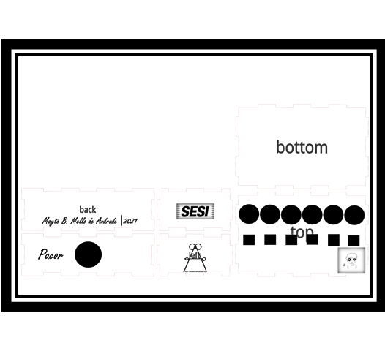

A troca de sistemas (Lego Ev3 para Arduino Uno)

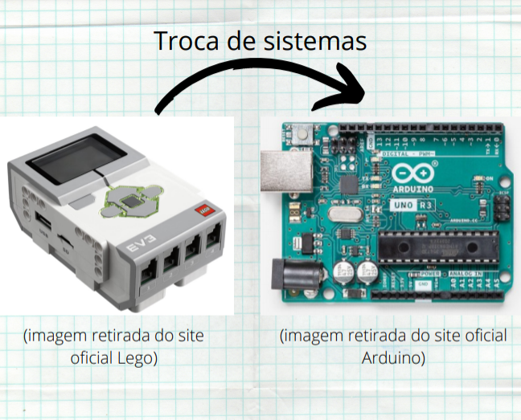
Além de ter um custo mais acessível, essa troca de sistemas vai ser essencial para a nova áudio descrição, que será mais detalhada e aprofundada, visto que na programação lego eve 3, o armazenamento de áudio era resumido a 10 segundos. Futuramente, o Arduino Uno contribuirá para um maior tempo de gravação da áudio descrição.

Implementação de duas novas cores

O preto e o branco são duas cores que carregam grandes significados, como a paz, prosperidade, tristeza e luto. Elas são de grande importância para apresentar nossos sentimentos. A partir disso, acrescentar estas cores a Pacor, inserindo novas essências e audiodescrições a ela.

Pequi e as aventuras no mundo colorido

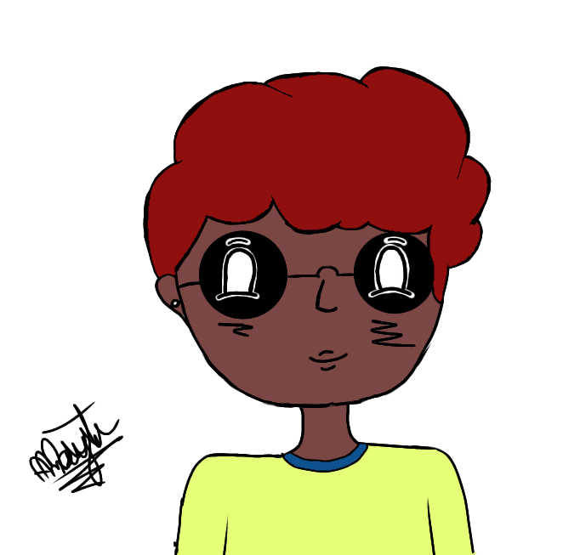

Pequi é uma iniciativa da Pacor, uma animação para explicar as cores para crianças, de forma interativa e protagonista. A ideia é que se crie uma animação que terá 7 episódios: Um piloto explicando sobre a deficiência visual e os outros 6 episódios explorando cada uma das cores apresentadas na paleta. A história gira em torno de um menino cego chamado Pequi, que encontra um livro em Braille, chamado "O mundo colorido". Esse livro é magico, fazendo o entrar do livro, onde sua missão é colorir cada história, através de um significado rico e informativo das cores. Para iniciar a ideia, criar uma história em quadrinhos sobre a deficiência visual.

Referências Bibliográficas:
Amaral, L. A. (1996). Deficiência: questões conceituais e alguns de seus desdobramentos. Cadernos de Psicologia, 1, 3-12.
Amiralian, M. L. T. M. (1997). Compreendendo o cego: uma visão psicanalítica da cegueira por meio de desenhos-estórias. São Paulo: Casa do Psicólogo.
BELARMINO, J. Braille e Semiótica: Um diálogo relevante. Disponível em: <http://www.bocc.ubi.pt/pag/belarmino-joana-braille-semiotica.pdf> Acesso em: 10 de março de 2021.
BRASIL, MINISTÉRIO DA EDUCAÇÃO. Saberes e práticas da inclusão: dificuldades de comunicação e sinalização. Deficiência visual - Educação Infantil. Brasília: MEC, SEESP, 2004.
LAPLANE, A.L.F.; BATISTA, C.G. Ver, não ver e aprender: a participação de crianças com baixa visão e cegueira na escola. Cad. Cedes, Campinas, v.28, n.75, p.209-227, 2008.
São Paulo: Saraiva, 1996. BRASIL. Lei de Diretrizes e Bases da Educação Nacional, LDB. 9394/1996.
VEJA John Bramblitt, o artista cego que transforma música em pintura.Youtube, Disponível em <https://youtu.be/6xkfaTgT3FY>; Acesso em 10 de março de 2021.

CONTINUAÇÃO DE PROJETO ANTERIOR
título do projeto de pesquisa anterior:
PACOR: O mundo colorido não visto

resumo do projeto de pesquisa anterior:
Pensando na autonomia e na integração da criança cega nas aulas de Arte no ambiente escolar, criar uma paleta de tintas que possa ser explorada através do olfato, tato e audição garante mais liberdade de expressão e confiança nos momentos de produção artística. Além disso, a paleta contará com uma descrição em áudio, que relaciona as cores a elementos da natureza e sabores de alimentos, garantindo que o usuário explore outros sentidos e formule sinapses. Encontrar caminhos que reforcem a autoestima e autonomia da pessoa cega através da exploração de cores, relacionadas aos diferentes cheiros e texturas. Ter o apoio de um manual em Braile e uma áudio-descrição que fortaleça a relação entre o sentido das cores ativará a imaginação e criatividade da criança deficiente. É importante que a criança cega utilize todos os recursos possíveis para formar a sua própria conceituação das cores e tenha a liberdade de criação.

período de desenvolvimento do projeto de pesquisa anterior:
início:Fevereiro
término:Abril

ao inscrever o projeto concordamos com o regulamento da FEIRA PAULISTA DE CIÊNCIA E TECNOLOGIA e declaramos que as informações acima estão corretas e o resumo e pôster refletem apenas o trabalho realizado ao longo dos últimos 12 (doze) meses. Estamos cientes de que a não veracidade das informações fornecidas poderá implicar na desclassificação do projeto.

